УЧРЕЖДЕНИЕ ОБРАЗОВАНИЯ
«МИНСКИЙ ГОСУДАРСТВЕННЫЙ КОЛЛЕДЖ ЦИФРОВЫХ ТЕХНОЛОГИЙ»

УТВЕРЖДАЮ
зам.директора
_________ Е.В. Филипцова
«___»__________2022г
МЕТОДИЧЕСКИЕ УКАЗАНИЯ
по выполнению курсовых и дипломных проектов
Специальность: 2-40 01 01 «Программное обеспечение информационных
технологий»
2-39 03 02 «Программируемые мобильные системы»
Разработчик:
Преподаватель Дорц Н.А.

Рассмотрено на заседании цикловой комиссии
Протокол № от « » 2022 г.
Преподаватель:
Председатель цикловой комиссии: А.А. Шавейко

2022
Содержание
1 Область применения 3
2 Нормативные ссылки 4
3 Общие положения 5
3.1 Курсовой проект 5
3.2 Дипломный проект 6
3.3 Оформление титульного листа КП и ДП 8
4 Основные разделы пояснительной записки ДП 10
5 Требования к оформлению ПЗ курсового и дипломного проектов 12
5.1 Общие требования 12
5.2 Изложение текста документов 13
5.3 Нумерация разделов, подразделов, пунктов и подпунктов пояснительной записки 14
5.4 Оформление иллюстраций 14
5.5 Оформление таблиц 15
5.6 Перечисления 16
5.7 Примечания 17
5.8 Формулы и уравнения 18
5.9 Сноски 19
5.10 Примеры 19
5.11 Список использованных источников 19
5.12 Оформление приложений 20
5.13 Основные надписи 21
6 Электронный проект 23
7 Графическая часть 24
Приложения 25

1 Область применения
Настоящие методические указания распространяются на оформление пояснительных записок к курсовым и дипломным проектам специальностей 2-40 01 01 «Программное обеспечение информационных технологий» (специализация 2-40 01 01 35 «Программное обеспечение обработки экономической информации»), 2-39 03 02 «Программируемые мобильные системы» (квалификация «Техник-электроник») и являются обязательными.
2 Нормативные ссылки
Настоящие методические указания разработаны на основании требований, предъявляемых к текстовым документам следующими нормативными документами:
- Постановление Министерства образования Республики Беларусь от 23 августа 2022 г. № 282 об утверждении правил проведения аттестации учащихся, курсантов при освоении содержания образовательных программ среднего специального образования;
- ГОСТ 2.105-95 Единая система конструкторской документации. Общие требования к текстовым документам;
- ГОСТ 7.1—2003 Система стандартов по информации, библиотечному и издательскому делу. Библиографическая запись. Библиографическое описание. Общие требования и правила составления.

3 Общие положения
3.1 Курсовой проект
Курсовой проект (КП) (курсовая работа) – это самостоятельная комплексная работа, выполняемая обучающимся (обучающимися) с целью систематизации, углубления, закрепления и практического применения полученных теоретических знаний и практических умений, формирования навыков самостоятельной работы при решении профессиональных задач.
Задания для КП разрабатываются преподавателем индивидуально для каждого учащегося, обсуждаются предметной (цикловой) комиссией, подписываются преподавателем - руководителем КП и председателем предметной (цикловой) комиссии. Задание выдается учащемуся не позднее, чем за полтора месяца до срока сдачи КП.
Задание на КП содержит исходные данные, необходимые и достаточные для проекта; определяет структуру и сроки выполнения отдельных частей проекта. Задание оформляется на специальном бланке, подписывается руководителем, автором КП и утверждается председателем предметной (цикловой) комиссии. Форма листа задания представлена в приложении В.
КП является одной из форм текущей аттестации и должен состоять из пояснительной записки (ПЗ), графической части в соответствии с требованиями ЕСКД и программного продукта.
Пояснительная записка КП должна иметь следующую структуру:
- титульный лист;
- утвержденное задание на выполнение курсового проекта;
- содержание;
- введение;
- назначение и область применения;
- практическая часть;
- заключение;
- список использованных источников.
В зависимости от особенностей документа отдельные разделы (подразделы) допускается объединять, а также вводить новые разделы (подразделы).
В разделе «Введение» указывают наименование программы должен содержать оценку современного состояния решаемой проблемы, исходные данные для разработки проекта, а также в разделе должны быть показаны актуальность и новизна принятых решений, перечень решаемых в работе задач.
В разделе «Назначение и область применения» указывают назначение программы, краткую характеристику области применения программы.
Раздел «Практическая часть» должен содержать следующие подразделы:
- постановка задачи на разработку программы, описание применяемых математических методов и, при необходимости, описание допущений и ограничений, связанных с выбранным математическим материалом;
- описание алгоритма и (или) функционирования программы с обоснованием выбора схемы алгоритма решения задачи, возможные взаимодействия программы с другими программами;
- описание и обоснование выбора метода организации входных и выходных данных;
- описание и обоснование выбора состава технических и программных средств на основании проведенных расчетов и (или) анализов, распределение носителей данных, которые использует программа.
В разделе «Список использованных источников» указывают перечень научно-технических публикаций, нормативно-технических документов и других научно-технических материалов, на которые есть ссылки в основном тексте.
В приложение к документу могут быть включены таблицы, обоснования, методики, расчеты и другие документы, использованные при разработке.
Объем пояснительной записки курсового проекта не должен превышать 30 страниц печатного текста. При наборе текста с использованием компьютера применяется гарнитура шрифта Times New Roman (Times New Roman Cyr) в обычном начертании, размер шрифта – 14 пунктов, с использованием одного межстрочного интервала в форматах документов doc, docx, с выравниванием текста по ширине листа.
Графическая (практическая) часть курсового проекта (курсовой работы) может быть представлена чертежами, схемами, графиками, диаграммами.
К пояснительной записке в обязательном порядке прилагается машинный носитель с текстом пояснительной записки, исходными кодами и исполняемыми файлами программы.
3.2 Дипломный проект
Дипломный проект (ДП) – это комплексная самостоятельная, творческая работа, выполняемая при завершении освоения содержания образовательной программы среднего специального образования, в ходе которой обучающийся решает конкретные профессиональные задачи, соответствующие требованиям образовательного стандарта по специальности и присваиваемой квалификации.
Темы ДП должны соответствовать основным направлениям профессиональной деятельности специалиста (рабочего) со средним специальным образованием, отвечать современным требованиям науки, техники и организации производства.
Руководитель ДП разрабатывает индивидуальное задание и график выполнения проекта для каждого обучающегося. Задание рассматривается соответствующими цикловыми комиссиями, утверждается заместителем руководителя учреждения образования и выдается обучающемуся до начала преддипломной практики.
Руководитель ДП:
- оказывает помощь обучающемуся в подборе материалов и литературы для выполнения дипломного проекта;
- составляет график выполнения дипломного проекта (дипломной работы) и контролирует его выполнение;
- проводит консультации с обучающимися, обеспечивает своевременное и качественное выполнение дипломного проекта (дипломной работы);
- подготавливает отзыв, присутствует при защите обучающимися дипломных проектов.
ДП включает в себя пояснительную записку, программный продукт, презентацию проекта, 2-4 листа графической части формата А3 и сопровождается отзывом руководителя проекта и рецензией специалиста соответствующего профиля.
Объем пояснительной записки должен быть в пределах 40 – 50 страниц печатного текста. При наборе текста с использованием компьютера применяется гарнитура шрифта Times New Roman (Times New Roman Cyr) в обычном начертании, размер шрифта – 14 пунктов с использованием одного межстрочного интервала в форматах документов doc, docx, с выравниванием текста по ширине листа. Пояснительная записка должна содержать необходимые расчеты, обоснование принятых проектных решений, выполняться в строгом соответствии с техническими нормативными правовыми актами, обязательными для соблюдения, и требованиями учреждения образования.
Графическая часть дипломного проекта (дипломной работы) в зависимости от специальности и темы дипломного проекта (дипломной работы) выполняется, как правило, на 2 – 4 листах чертежной бумаги в соответствии с требованиями стандартов Единой системы конструкторской документации.
ПЗ ДП должна в себя включать (в указанной последовательности):
- титульный лист;
- утвержденное задание на выполнение дипломной работы;
- реферат;
- содержание;
- введение;
- основная часть;
- технико-экономическое обоснование дипломного проекта;
- вопросы охраны труда при работе с компьютерами;
- энерго- и ресурсосбережение;
- заключение;
- список использованных источников;
- приложения;
- ведомость дипломного проекта.
3.3 Оформление титульного листа КП и ДП
Титульный лист ПЗ предназначен для размещения на нем названия организации, темы ДП, кода документа, принятого в МГК цифровых технологий, фамилии и инициалов автора ДП или КП, руководителя ДП или КП, консультантов по различным разделам проекта, рецензента и допуска к защите за подписью заведующего отделением (в соответствии с приложениями А и Б).
В МГК цифровых технологий принята следующая система обозначения документов, состоящая из следующих частей:
- указание учреждения образования;
- условный код разработки;
- классификационная характеристика;
- код структурной составляющей документа;
- код документа.

МГКЦТ ДП 107ТП. 006207. 081 ПЗ
классификационная
характеристика
условный код
код разработки
документа
код структурной
составляющей
документа
код
документа

Условный код разработки ДП состоит из обозначения вида разработки:
- КП – курсовой проект;
- КР – курсовая работа;
- ДП – дипломный проект;
- номер группы (107ТП).
Квалификационная характеристика (006207) состоит из:
- трёхзначного числа (006), обозначающего номер студента по приказу на дипломное проектирование, или номера по журналу теоретического обучения группы для курсового проекта;
- цифрового обозначения вида дипломного (курсового) проекта (207), первая цифра которого (2) определяет вид ДП или КП:
  - 1 – проекты прикладного характера;
  - 2 – программно-педагогические проекты;
  - 3 – исследовательские проекты;
  - 4 – инженерно-технические расчёты;
Следующие две цифры конкретизируют тематику проектов:
- 01 – программные компоненты системного назначения;
- 02 – программные компоненты общего назначения;
- 03 – программная реализация математических моделей;
- 04 – расчётные задачи;
- 05 – информационные задачи;
- 06 – компьютерные игры;
- 07 – экспертные системы
- 08 – универсальные программные оболочки для создания автоматизированного курса;
- 09 – специальные программы предъявления информации;
- 10 – специальные программы контроля знаний;
- 11 – специальные программы поддержки творческой деятельности;
- 12 – специальные программы индивидуального обучения.
Код структурной составляющей документа (081) устанавливается следующий:
- 012 – текст программы;
- 013 – описание программы;
- 031 – описание применения;
- 033 – руководство программиста;
- 034 – руководство оператора;
- 051 – программа и методика испытаний;
- 060 – 069 – графические документы;
- 081 – пояснительная записка.
Примеры:
- Обозначение МГКЦТ ДП107ТП.006207.081ПЗ означает, что это пояснительная записка дипломного проекта учащегося группы 107ТП, номер которого по приказу на ДП – 006, проект программно-педагогический, представляющий собой программную оболочку для создания автоматизированного курса.
- Обозначение МГКЦТ КП114ТП.017105.012ПЗ означает, что это пояснительная записка программы курсового проекта учащегося группы 114ТП (номер по журналу – 17) программа прикладного характера – компьютерная игра.
- МГКЦТ ДП147ТП.006109.001 Д шифр первой (001) графической части (Д).
Примеры оформления титульного листа приведены в приложении А и приложении Б.

4 Основные разделы пояснительной записки ДП
Задание на ДП содержит исходные данные, необходимые и достаточные для проекта; определяет структуру и сроки выполнения отдельных частей проекта. Задание оформляется на специальном бланке, подписывается руководителем, автором ДП и утверждается председателем предметной (цикловой) комиссии. Форма листа задания представлена в приложении Г.
Содержание включает в себя введение, наименование всех разделов, подразделов, пунктов (если они имеют наименование), заключение, список использованных источников и наименование приложений с указанием номеров страниц, с которых начинаются эти элементы. Содержание включают в общее количество листов. Слово «Содержание» записывается в виде заголовка (симметрично тексту) начиная с прописной буквы. Наименования, включенные в содержание, записываются строчными буквами, начиная с прописной буквы.
Реферат должен в кратком виде, в объеме до одной страницы, содержать цель и объект исследования, полученные результаты и их новизну, область применения, метод или методологию проведения работы, сведения об объеме ПЗ, количестве иллюстраций, таблиц, приложений, использованных источников, количестве разделов ПЗ и перечень ключевых слов. Перечень ключевых слов должен включать от 5 до 15 слов или словосочетаний из текста ПЗ, которые в наибольшей мере характеризуют его содержание и обеспечивают возможность информационного поиска. Ключевые слова приводятся в именительном падеже и печатаются прописными буквами в строку через запятые. Пример составления реферата приведен в приложении Е.
Раздел «Введение» должен содержать оценку современного состояния решаемой проблемы, исходные данные для разработки дипломного проекта, а также в разделе должны быть показаны актуальность и новизна принятых решений, перечень решаемых в работе задач.
Основная часть должна составлять 65–80% ПЗ и ее содержание варьируется в зависимости от вида и направления ДП (в соответствии с приложением Ж). Основную часть ПЗ следует делить на разделы, подразделы и пункты.
Раздел «Технико-экономическое обоснование дипломного проекта» (3–10%) содержит расчет затрат на разработку программного обеспечения по проекту, обоснование экономического эффекта, получаемого при внедрении предложенных алгоритмов.
В разделе «Вопросы охраны труда при работе с компьютерами» (2–5%) должен быть освещен анализ требований по электробезопасности и освещенности в компьютерных лабораториях, рекомендации по совершенствованию пожарной безопасности вычислительных центров и рассмотрены общие вопросы охраны труда при работе с ЭВМ.
В разделе «Заключение» (1–3 страницы) делаются выводы по работе в целом (области использования ДП, практическое применение результатов работы, возможные пути дальнейшего развития разрабатываемой темы).
Список использованных источников должен представлять собой нумерованный список с перечислением авторов, наименования источника, места и наименования издательства, года выпуска. В качестве источников могут быть как печатные, так и электронные издания.
В приложениях помещаются материалы, не вошедшие в основную часть, необходимые для отражения хода работы или значимости полученных результатов, первичные документы исследований, распечатки элементов интерфейса программ, иллюстративный материал по теме ДП. В соответствии со спецификой и при возможности использования на защите мультимедийной установки, допускается выполнение иллюстративного материала в виде слайдов презентации ДП.
В тексте всей ПЗ должны быть выполнены ссылки на использованные источники, оформленные в соответствии с нормативными документами.
5 Требования к оформлению ПЗ курсового и дипломного проектов
5.1 Общие требования
Текстовый материал оформляется в виде пояснительной записки. Страницы пояснительной записки и включенные в записку иллюстрации, таблицы и распечатки с ЭВМ должны соответствовать формату А4 и быть оформлены в соответствии с требованиями ЕСКД.
При наборе текста с использованием компьютера применяется гарнитура шрифта Times New Roman (Times New Roman Cyr) в обычном начертании, размер шрифта – 14 пунктов с использованием одного межстрочного интервала в форматах документов doc, docx с выравниванием текста по ширине листа. Полужирный шрифт не применяется.
В соответствии с требованиями верхнее и нижнее поле устанавливается 20, левое поле 30 и правое поле 10 мм.
Содержание записки должно быть сформировано автоматически.
Наименования структурных элементов пояснительной записки «ВВЕДЕНИЕ», «ЗАКЛЮЧЕНИЕ», «СПИСОК ИСПОЛЬЗОВАННЫХ ИСТОЧНИКОВ», «ПРИЛОЖЕНИЕ» служат заголовками структурных элементов записки. Заголовки структурных элементов записки следует располагать в середине строки без точки в конце и печатать прописными буквами, не подчеркивая.
Заголовки разделов начинаются с номера раздела (точка после номера раздела не ставится) и пишутся строчными буквами, начиная с прописной, с абзацного отступа – 1,5 см.
«Содержание», «ВВЕДЕНИЕ», «ЗАКЛЮЧЕНИЕ», «СПИСОК ИСПОЛЬЗОВАННЫХ ИСТОЧНИКОВ», «ПРИЛОЖЕНИЕ» не нумеруются как разделы.
Заголовки подразделов и пунктов следует начинать с абзацного отступа и печатать с прописной буквы, не подчеркивая, без точки в конце. Пункты и подпункты основной части следует начинать печатать с абзацного отступа.
Если заголовок включает несколько предложений, их разделяют точками. Переносы слов в заголовках не допускаются.
Расстояние между заголовком и текстом должно быть равным 3 интервала. Расстояние между заголовками раздела и подраздела – 2 интервала.
Каждый раздел записки должен начинаться с нового листа (страницы), в том числе и структурные элементы «ВВЕДЕНИЕ», «ЗАКЛЮЧЕНИЕ», «СПИСОК ИСПОЛЬЗОВАННЫХ ИСТОЧНИКОВ», «ПРИЛОЖЕНИЕ».
Страницы ПЗ следует нумеровать арабскими цифрами, соблюдая сквозную нумерацию по всему тексту. Номер страницы проставляют в центре нижней части листа без точки.
Титульный лист, лист задания, реферат включают в общую нумерацию страниц ПЗ. Номер страницы на титульном листе, листе задания и реферате не проставляют.
Иллюстрации и таблицы, расположенные на отдельных листах, включают в общую нумерацию страниц.
Если в ПЗ принята специфическая терминология, то в конце его (перед списком использованных источников) должен быть приведен перечень принятых терминов с соответствующими разъяснениями. Перечень включают в содержание документа.
5.2 Изложение текста документов
5.2.1 В тексте пояснительной записки не допускается:
- применять обороты разговорной речи, техницизмы, профессионализмы;
- применять для одного и того же понятия различные научно-технические термины, близкие по смыслу (синонимы), а также иностранные слова и термины при наличии равнозначных слов и терминов в русском языке;
- применять произвольные словообразования;
- применять сокращения слов, кроме установленных правилами русской орфографии;
- сокращать обозначения единиц физических величин, если они употребляются без цифр, за исключением единиц физических величин в головках и боковиках таблиц и в расшифровках буквенных обозначений, входящих в формулы и рисунки.
5.2.2 В тексте пояснительной записки, за исключением формул, таблиц и рисунков, не допускается:
- применять математический знак минус (-) перед отрицательными значениями величин (следует писать слово «минус»);
- применять знак «Ø» для обозначения диаметра (следует писать слово «диаметр»). При указании диаметра или предельных отклонений диаметра на чертежах, помещённых в тексте документа, перед размерным числом следует писать знак «Ø»;
- применять без числовых значений математические знаки, например: > (больше), < (меньше), = (равно), ≥ (больше или равно), ≤ (меньше или равно), ≠ (не равно), а также знаки № (номер), % (процент);
- применять индексы стандартов, технических условий и других документов без регистрационного номера.
5.2.3 В тексте пояснительной записки числовые значения величин с обозначением единиц физических величин и единиц счёта следует писать цифрами, а числа без обозначения физических величин и единиц счёта от единицы до девяти – словами.
5.2.4 Наименования команд, режимов, сигналов и т.п. в тексте следует выделять кавычками, например, пункт меню «Справка».
5.2.5 Единица физической величины одного и того же параметра в пределах пояснительной записки должна быть постоянной. Если в тексте приводится ряд числовых значений, выраженных в одной и той же единицы физической величины, то обозначение единицы физической величины указывается после последнего числового значения диапазона. Например: От 1 до 5 мм; от плюс 10 до минус 40 ºС.
5.3 Нумерация разделов, подразделов, пунктов и подпунктов пояснительной записки
5.3.1 Разделы записки должны иметь порядковую нумерацию в пределах основной части ПЗ и обозначаться арабскими цифрами без точки в конце и записанные с абзацного отступа, например, 1, 2, 3 и т. д.
5.3.2 Подразделы записки должны иметь порядковую нумерацию в пределах разделов ПЗ и обозначаться арабскими цифрами без точки в конце и записанные с абзацного отступа. Номер подраздела состоит из номеров раздела и подраздела, разделенных точкой. В конце номера подраздела точка не ставится, например, 2.1 (первый подраздел второго раздела). Если раздел или подраздел состоит из одного пункта, он также нумеруется.
5.3.3 Пункты должны иметь порядковую нумерацию в пределах каждого раздела или подраздела. Номер пункта включает номер раздела и порядковый номер подраздела или пункта, разделенные точкой, например 1.1, 1.2, 1.3 или 1.1.1, 1.1.2, 1.1.3 и т. д.
5.3.4 Номер подпункта включает номер раздела, подраздела, пункта и порядковый номер подпункта, разделенные точкой, например 1.1.1.1, 1.1.1.2, 1.1.1.3 и т. д.
5.4 Оформление иллюстраций
5.4.1 Иллюстрации (чертежи, графики, схемы, диаграммы, фотоснимки) следует располагать в записке непосредственно после текста, в котором они упоминаются впервые, или на следующей странице. На все иллюстрации должны быть даны ссылки в ПЗ. При ссылках на иллюстрации следует писать «…в соответствии с рисунком 3.2».
5.4.2 Чертежи, графики, диаграммы, схемы, помещаемые в записке, должны соответствовать требованиям государственных стандартов ЕСКД.
5.4.3 Иллюстрации должны иметь название. При необходимости под иллюстрацией помещают поясняющие данные (подрисуночный текст). Иллюстрация обозначается словом «Рисунок», которое помещают после поясняющих данных.
5.4.4 Иллюстрации следует нумеровать арабскими цифрами порядковой нумерацией в пределах раздела, причем номер рисунка состоит из двух компонент: номера раздела, порядкового номера рисунка.
Пример подписи иллюстрации в соответствии с рисунком 5.1.
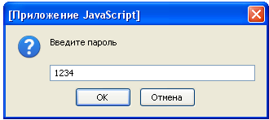
Рисунок 5.1 – Диалоговое окно программы
Если в ПЗ только один рисунок, то он обозначается: Рисунок 1 - Диаграмма вариантов использования.
5.4.5 Иллюстрации каждого приложения обозначают отдельной нумерацией арабскими цифрами с добавлением перед цифрой обозначения приложения. Например – Рисунок А.1 (первый рисунок в приложении А).
5.5 Оформление таблиц
5.5.1 Таблицу следует располагать в записке непосредственно после текста, в котором она упоминается впервые, или на следующей странице. На все таблицы должны быть ссылки в записке.
5.5.2 Таблицы следует нумеровать арабскими цифрами порядковой нумерацией в пределах раздела. Номер следует размещать в левом верхнем углу над заголовком таблицы после слова «Таблица», в соответствии с таблицей 5.1.
5.5.6 Заголовки граф и строк таблицы следует писать с прописной буквы, а подзаголовки граф – со строчной буквы, если они составляют одно предложение с заголовком или с прописной буквы, если они имеют самостоятельное значение. В конце заголовков и подзаголовков таблиц точки не ставят. Заголовки и подзаголовки граф указываются в единственном числе.
5.5.7 Заголовки граф, как правило, записывают параллельно строкам таблицы. При необходимости допускается перпендикулярное расположение заголовков граф.
Таблица 5.1 – Результаты тестирования программного продукта
Название теста | Последовательность действий |  | Результат |  | Да/Нет
Запуск и выключение программы | Запуск файла index.html |  | Запуск приложения |  | Да
Проверка работоспособности гиперссылок на страницах |  | Переход по гиперссылкам сайта, используя меню, панель навигации |  | По нажатию на ссылку осуществляется переход | Да
Продолжение таблицы 5.1
Название теста | Последовательность действий |  | Результат |  | Да/Нет
Проверка работоспособности Flash игр | Логическое тестирование каждой из игр |  | Прохождение всей игры, логическое обоснование |  | Да
5.5.8 При делении таблицы на части допускается переносить ее головку или боковик. Слово «Таблица» указывают один раз слева над первой частью таблицы, над другими частями пишут слова «Продолжение таблицы» с указанием номера (обозначения) таблицы, головку таблицы при этом повторяют. Пример: Продолжение таблицы 5.1. Если в конце страницы таблица прерывается и ее продолжение будет на следующей странице, в первой части таблицы нижнюю горизонтальную линию, ограничивающую таблицу, не проводят.
5.5.6 Заголовки граф и строк таблицы следует писать с прописной буквы, а подзаголовки граф – со строчной буквы, если они составляют одно предложение с заголовком или с прописной буквы, если они имеют самостоятельное значение. В конце заголовков и подзаголовков таблиц точки не ставят. Заголовки и подзаголовки граф указываются в единственном числе.
5.5.7 Заголовки граф, как правило, записывают параллельно строкам таблицы. При необходимости допускается перпендикулярное расположение заголовков граф.
5.5.8 При делении таблицы на части допускается переносить ее головку или боковик. Слово «Таблица» указывают один раз слева над первой частью таблицы, над другими частями пишут слова «Продолжение таблицы» с указанием номера (обозначения) таблицы, головку таблицы при этом повторяют. Пример: Продолжение таблицы 5.1. Если в конце страницы таблица прерывается и ее продолжение будет на следующей странице, в первой части таблицы нижнюю горизонтальную линию, ограничивающую таблицу, не проводят.
5.5.9 Графу «Номер по порядку» в таблицу включать не допускается. Нумерация граф таблицы арабскими цифрами допускается в тех случаях, когда в тексте документа имеются ссылки на них, при делении таблицы на части, а также при переносе таблицы на следующую страницу.
5.6 Перечисления
5.6.1 Перечисления, при необходимости, могут быть приведены внутри пунктов или подпунктов. Перечисления следует печатать строчными буквами с абзацного отступа. Перед каждой позицией перечисления следует ставить дефис. Например.
Структура ЖЦ ПО по стандарту ISO/IEC 12207 базируется на трех группах процессов:
- основные процессы ЖЦ;
- вспомогательные процессы, обеспечивающие выполнение основных процессов;
- организационные процессы.
5.6.2 Если в тексте записки есть ссылки на одно из перечислений, то они обозначаются строчной буквой со скобкой в порядке русского алфавита, начиная с буквы а (за исключением ё, з, о, г, ь, й, ы, ъ). Например.
Следует обратить внимание на уровень усвоения учебного материала в):
- представление;
- понимание;
- применение;
- творчество или перенос опыта.
5.6.3 Если необходима дальнейшая детализация перечислений, используются арабские цифры со скобкой с абзацного отступа. Например,
Сущность характеризуется некоторыми свойствами:
- она должна:
  - иметь уникальное имя, и к одному и тому же имени должна всегда применяться одна и та же интерпретация, и она не может применяться к различным именам, если только они не являются псевдонимами;
  - обладать одним или несколькими атрибутами, которые либо принадлежат сущности, либо наследуется через связь.
5.7 Примечания
5.7.1 Примечания следует помещать в записке при необходимости пояснения содержания текста, таблицы или иллюстрации. Слово «Примечание» размещают непосредственно после пункта, подпункта, таблицы, иллюстрации, к которым они относятся, и печатают с прописной буквы с абзацного отступа.
5.7.2 Одно примечание не нумеруют. Несколько примечаний следует нумеровать порядковой нумерацией арабскими цифрами, например:
Примечание –
Примечания
1
2
5.8 Формулы и уравнения
5.8.1 Пояснение значений символов и числовых коэффициентов следует приводить непосредственно под формулой в той же последовательности, в которой они даны в формуле. Значение каждого символа и числового коэффициента следует давать с новой строки. Первую строку пояснения начинают со слова «где» без двоеточия.
5.8.2 Уравнения и формулы следует выделять из текста в отдельную строку. Выше и ниже каждой формулы или уравнения должно быть оставлено не менее одной свободной строки. Если уравнение не умещается в одну строку, оно должно быть перенесено после знака равенства (=) или после знаков плюс (+), минус (-), умножения (×), деления (:), или других математических знаков.
5.8.3 Формулы в пояснительной записке следует нумеровать порядковой нумерацией в пределах раздела арабскими цифрами в круглых скобках в крайнем правом положении на строке, например формула (3.1).
5.8.4 Формулы, следующие одна за другой и не разделённые текстом, разделяют запятой. Пример использования формулы представлен на рисунке 5.2.
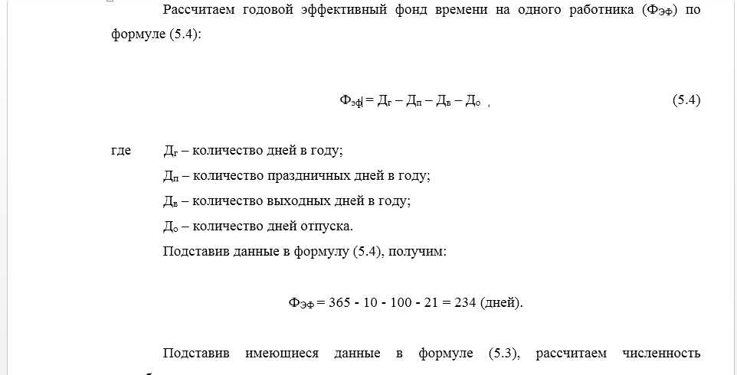
Рисунок 5.2 – Пример использования формулы в тексте
5.8.5 Формулы, помещённые в приложениях, должны нумероваться отдельной нумерацией арабскими цифрами в пределах каждого приложения с добавлением перед каждой цифрой обозначения приложения, например формула (В.1).
5.8.6 Ссылки в тексте на порядковые номера формул дают в скобках, например, «…в формуле (5.1)».
5.9 Сноски
5.9.1 Если необходимо пояснить отдельные данные, приведённые в документе, то эти данные следует обозначать надстрочными данными сноски. Знак сноски ставят непосредственно после того слова, числа, символа, предложения, к которому дается пояснение, и перед текстом пояснения.
5.9.2 Сноски в тексте располагают с абзацного отступа в конце страницы, на которой они обозначены, и отделяют от текста короткой тонкой горизонтальной линией с левой стороны.
5.9.3 Знак сноски выполняют арабскими цифрами со скобкой и помещают на уровне верхнего обреза шрифта. Например, «... печатающее устройство²⁾...».
5.9.4 Нумерация сносок отдельная для каждой страницы. Допускается вместо цифр выполнять сноски звездочками*. Применять более четырех звездочек не рекомендуется.
5.10 Примеры
5.10.1 Примеры могут быть приведены в тех случаях, когда они поясняют требования документа или способствуют более краткому их изложению. Примеры размещают, нумеруют и оформляют так же, как и примечания.
5.11 Список использованных источников
5.11.1 В конце пояснительной записки необходимо приводить список литературы и Интернет-ресурсов, которые были использованы при составлении записки. Сведения об источниках следует располагать в порядке появления ссылок на источники в тексте отчета и нумеровать арабскими цифрами без точки и печатать с абзацного отступа. Примеры оформления использованных источников приведены в приложении И.
5.11.2 Общие правила оформления списка:
- автор (фамилия, инициалы), точка. Если произведение написано двумя или тремя авторами, они перечисляются через запятую. Если произведение написано четырьмя авторами и более, то указывают лишь первого, а вместо фамилий остальных авторов ставят «и др.».
- наименование произведения – без сокращений и без кавычек, двоеточие. Подзаглавие – также без кавычек, точка, тире.
- выходные данные (место издания, издательство, год издания):
- место издания – с прописной буквы. Москва, Ленинград, Санкт-Петербург и Минск сокращенно (М., Л., СПб., Мн.), точка, двоеточие; а другие города полностью (Волгоград, Саратов), двоеточие.
- наименование издательства без кавычек с прописной буквы, запятая.
- том, часть – пишут с прописной буквы сокращенно (Т., Ч.), точка, после цифры тома или части – точка, тире. Выпуск с прописной буквы, сокращенно (Вып.); точка, тире. Арабские цифры пишут без наращения.
- порядковый номер издания – с прописной буквы, сокращенно, точка, тире. Цифра с наращением, например: Изд. 2-е. –
- год издания (слово «год» не ставят ни полностью, ни сокращено), точка, тире.
- количество страниц.
5.11.3 Ссылки на использованные источники следует указывать порядковым номером библиографического описания источника в списке использованных источников. Порядковый номер ссылки заключают в квадратные скобки. Нумерация ссылок ведется арабскими цифрами в порядке приведения ссылок в тексте ПЗ независимо от деления ПЗ на разделы.
5.12 Оформление приложений
5.12.1 Приложения следует оформлять как продолжение ПЗ на ее последующих страницах, располагая приложения в порядке появления на них ссылок в тексте записки. В тексте ПЗ на все приложения должны быть даны ссылки. Приложения обозначают заглавными буквами русского алфавита, начиная с А, за исключением букв Ё, З, Й, О, Ч, Ь, Ы, Ъ. После слова «Приложение» следует буква, обозначающая его последовательность.
5.12.2 Приложения могут быть обязательными и информационными. Информационные приложения в свою очередь могут быть рекомендуемого и справочного характера. Каждое приложение необходимо начинать с нового листа с указанием вверху посередине страницы слова «Приложение» и его обозначения, под ним в скобках для обязательного приложения пишут слово «обязательное», а для информационного – «рекомендуемое» или «справочное».
5.12.3 Приложение должно иметь заголовок, который записывают симметрично относительно текста прописными буквами отдельной строкой. Например, в соответствии с рисунком 5.3.
ПРИЛОЖЕНИЕ А
(справочное)
Фрагмент текста программы
Рисунок 5.3 – Оформление заголовка приложений
5.12.4 Имеющиеся в тексте приложений иллюстрации, таблицы, формулы уравнения следует нумеровать в пределах каждого приложения. Перечисления и примечания в тексте приложения оформляют и нумеруют в соответствии с требованиями подразделов 5.6 и 5.7.
5.12.5 Приложения должны иметь общую с остальной частью документа сквозную нумерацию страниц.
5.13 Основные надписи
Основные надписи располагаются в правом нижнем углу документов.
Различают:
– основная надпись для первого листа текстового документа (Содержание) в соответствии с рисунком 5.4;
– основная надпись для всех последующих листов текстовых документов (второй лист Содержания) в соответствии с рисунком 5.5.
– основная надпись для первого листа графического документа (Диаграммы, схемы и т.д.) в соответствии с рисунком 5.6;
В графах основной надписи указывают:
– в графе (1) – наименование изделия, а также наименование документа, если этому документу присвоен шифр;
– графа (3) – наименование графической части;
– в графе (2) – обозначение документа;
– в графе (4) – наименование учебного заведения (УО МГКЭ).
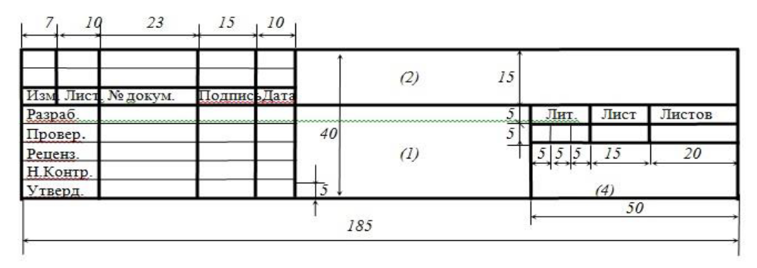
Рисунок 5.4
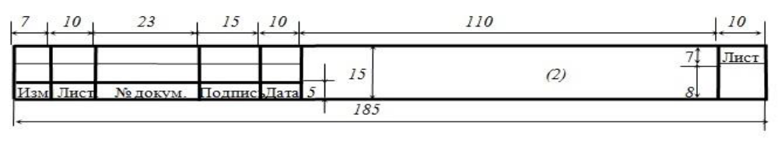
Рисунок 5.5
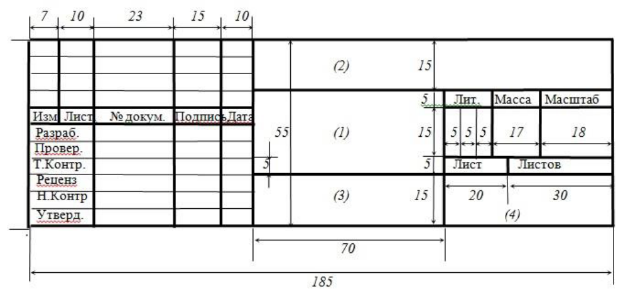
Рисунок 5.6
6 Электронный проект
При предоставлении курсового и дипломного проектов в электронном виде должна содержаться следующая информация:
- опись информации проекта, находящейся на электронном носителе, который должен включать в себя:
  - в каталоге DOC - расчетно-пояснительная записка;
  - в каталоге PRG - исходные файлы проекта;
  - в каталоге EXE - файл программы;
  - в каталоге GRAPH - файл презентации иллюстративного материала, диаграммы;
  - файл readme.txt;
  - файл index.txt.
Конверт с электронным носителем (носителями) информации приклеивается в конце пояснительной записки. Учащийся несет полную ответственность за полноту, истинность и корректность представляемых файлов и содержащуюся в них информацию.
В файле readme.txt должно содержаться описание процесса установки программы, системные требования и требования к ПО, имеющемуся на ПК (если они являются специфическими). Файл readme.txt размещается в корневом каталоге электронного носителя.
Опись файлов (каталогов) проекта оформляется в виде отдельного файла index.txt, размещаемого в корневом каталоге электронного носителя в соответствии с таблицей 6.1.
Таблица 6.1 – Опись файлов проекта
Имя файла (каталога) | Обьем, Kb | Содержание

7 Графическая часть
Содержание графической части во многом зависит от сути решаемой задачи. При проведении объектно-ориентированного анализа необходимо разработать диаграммы вариантов использования, диаграммы классов, диаграммы состояний, диаграммы последовательности, диаграммы деятельности, диаграммы компонентов решаемой задачи. Для веб-приложения представляется диаграмма вариантов использования, диаграмма классов (если таковые имеются), диаграмма последовательности, диаграммы деятельности, а также структура сайта в графическом виде и диаграмма развертывания. Для сайта разрабатывается диаграмма вариантов использования, структура (карта) сайта и диаграмма развертывания. Необходимый перечень диаграмм определяется руководителем дипломного проекта исходя из сути решаемой задачи. Например:
- Диаграмма «Сущность-связь» (для проектов с базой данных);
- Диаграмма вариантов использования (для проектов всех видов);
- Диаграмма классов (для всех проектов кроме разработки сайта);
- Диаграмма деятельности (для проектов всех видов);
- Диаграмма последовательности действий (для проектов по созданию сайтов без базы);
- и др.
Графическая часть выполняется на 2-4 листах формата А3 в соответствии с требованиями ЕСКД. Образец заполнения штампа графической части представлен в приложении К.
УЧРЕЖДЕНИЕ ОБРАЗОВАНИЯ
«МИНСКИЙ ГОСУДАРСТВЕННЫЙ КОЛЛЕДЖ ЦИФРОВЫХ ТЕХНОЛОГИЙ»

Специальность: 2-40 01 01
«Программное обеспечение информационных технологий»
ПОЯСНИТЕЛЬНАЯ ЗАПИСКА
НАЗВАНИЕ ТЕМЫ ДОСЛОВНО ПО ПРИКАЗУ НА КУРСОВОЕ ПРОЕКТИРОВАНИЕ
МГКЦТ КП44ТП.005109.081 ПЗ
Автор проекта (И.О.Ф. )

Руководитель проекта (И.О.Ф. )
2022
УЧРЕЖДЕНИЕ ОБРАЗОВАНИЯ
«МИНСКИЙ ГОСУДАРСТВЕННЫЙ КОЛЛЕДЖ ЦИФРОВЫХ ТЕХНОЛОГИЙ»

Специальность: 2-40 01 01
«Программное обеспечение информационных технологий»

ДОПУЩЕН К ЗАЩИТЕ
Заведующий отделением
__________ ИОФ
«___»__________202_г

ПОЯСНИТЕЛЬНАЯ ЗАПИСКА
НАЗВАНИЕ ТЕМЫ ДОСЛОВНО ПО ПРИКАЗУ НА ДИПЛОМНОЕ ПРОЕКТИРОВАНИЕ
МГКЦТ ДП44ТП.005109.081 ПЗ
Автор проекта (И.О.Ф. )

Руководитель проекта (И.О.Ф. )

Технический контроль (И.О.Ф. )

Нормоконтроль (И.О.Ф. )

Консультант по экономической части (И.О.Ф. )

Консультант по вопросам охраны труда (И.О.Ф. )

Рецензент (И.О.Ф. )

Допустить дипломный проект к защите в Государственной экзаменационной комиссии

Председатель цикловой комиссии (И.О.Ф. )

2022
УЧРЕЖДЕНИЕ ОБРАЗОВАНИЯ
«МИНСКИЙ ГОСУДАРСТВЕННЫЙ КОЛЛЕДЖ ЦИФРОВЫХ ТЕХНОЛОГИЙ»

УТВЕРЖДАЮ
Председатель цикловой комиссии
___________________________
__________________ 20___ г.

ЗАДАНИЕ
по курсовому проекту (курсовой работе)

Обучающемуся(имся)
(фамилия, собственное имя,

отчество (если таковое имеется)
курса учебной группы
по учебному предмету, модулю
Тема курсового проекта (курсовой работы)

Исходные данные

Содержание курсового проекта (курсовой работы)

Пояснительная записка

Содержание разделов | Срок выполнения

Графическая (практическая) часть курсового проекта (курсовой работы)
Лист - _____________________________________________________________________
Лист - _____________________________________________________________________
___________________________________________________________________________
___________________________________________________________________________
___________________________________________________________________________

Дата выдачи __________________ 20___ г.
Срок сдачи ___________________ 20___ г.

Руководитель
курсового проекта
(курсовой работы) ___________ ________________________________________
(подпись) (инициалы (инициал собственного имени), фамилия)

Подпись обучающегося(ихся) ___________
УЧРЕЖДЕНИЕ ОБРАЗОВАНИЯ
«МИНСКИЙ ГОСУДАРСТВЕННЫЙ КОЛЛЕДЖ ЦИФРОВЫХ ТЕХНОЛОГИЙ»

УТВЕРЖДАЮ
Заместитель директора по учебной работе
___________________________________
____ __________ 20___ г.

ЗАДАНИЕ
на дипломный проект (дипломную работу)

Обучающемуся
(фамилия, собственное имя, отчество (если таковое имеется)
Курс ____________________ Учебная группа _________________________________________
Специальность

1. Тема дипломного проекта (дипломной работы)

Утверждена приказом директора от ___ _______ 20___ г. №
2. Срок окончания дипломного проекта (дипломной работы)
3. Исходные данные по дипломному проекту (дипломной работе)

4. Содержание дипломного проекта (дипломной работы)
4.1. Пояснительная записка

4.2. Графическая (практическая) часть

5. Консультанты (с указанием разделов, по которым они консультируют)

6. Календарный график работы на весь период дипломного проекта (дипломной
работы)

Председатель цикловой комиссии _________
(подпись) (инициалы (инициал собственного имени), фамилия)
Руководитель дипломного проекта
(дипломной работы) _________
(подпись) (инициалы (инициал собственного имени), фамилия)

Дата выдачи задания: _______________ 20___ г.

Задание принял к выполнению: _______________ 20___ г.
__________________________________
(подпись обучающегося)
УЧРЕЖДЕНИЕ ОБРАЗОВАНИЯ
«МИНСКИЙ ГОСУДАРСТВЕННЫЙ КОЛЛЕДЖ ЦИФРОВЫХ ТЕХНОЛОГИЙ»

ОТЗЫВ
на дипломный проект (дипломную работу) обучающегося _____________________
__________________________________________________________________________
(фамилия, собственное имя, отчество (если таковое имеется)

Специальность _______________________________________________________________

Тема дипломного проекта (работы) ____________________________________________
___________________________________________________________________________
___________________________________________________________________________
___________________________________________________________________________
___________________________________________________________________________
___________________________________________________________________________
___________________________________________________________________________
___________________________________________________________________________
___________________________________________________________________________
___________________________________________________________________________
___________________________________________________________________________
___________________________________________________________________________
___________________________________________________________________________
___________________________________________________________________________
___________________________________________________________________________
___________________________________________________________________________
___________________________________________________________________________
___________________________________________________________________________
___________________________________________________________________________
___________________________________________________________________________
___________________________________________________________________________
___________________________________________________________________________
___________________________________________________________________________
___________________________________________________________________________
___________________________________________________________________________
___________________________________________________________________________
___________________________________________________________________________
___________________________________________________________________________
___________________________________________________________________________

Место работы, должность руководителя дипломного проекта (дипломной работы)
___________________________________________________________________________
___________________________________________________________________________
Фамилия, собственное имя, отчество (если таковое имеется) руководителя
дипломного проекта (дипломной работы) _______________________________________
___________________________________________________________________________
__________________ 20___ г. ________________
(подпись)
С отзывом ознакомлен _______________________________________________________
(подпись, фамилия, собственное имя, отчество
(если таковое имеется) обучающегося)
Заведующий отделением (уполномоченное лицо) ___________________

РЕФЕРАТ
Пояснительная записка 131 с., 6 р., 19 рис., 10 табл., 14 источников, 2 прил.
автоматизированная система управления, прокат, база данных, таблица, запрос, объект, ЭКОНОМИКА, СЕБЕСТОИМОСТЬ, ЭЛЕКТРОБЕЗОПАСНОСТЬ, ЭЛЕКТРОННО- ВЫЧИСЛИТЕЛЬНЫЕ МАШИНЫ (ЭВМ), ОХРАНА ТРУДА.
Целью дипломного проекта является разработка программы «Автоматизированная система управления арендой оборудования» для фирмы «Rentexpress».
Создание программы производилось в среде разработки Code Gear From Borland RAD Studio 2007 Delphi, язык программирования Object Pascal. Также для хранения информации используются таблицы и база данных Microsoft Office Access 2003.
Цель работы – создание автоматизированной среды по принятию заказов у клиентов, автоматическая обработка критериев безопасности, хранение информации по предметной области.
Во время выполнения работы была изучена полная структура и схема принятия заказов в сфере проката оборудования на фирме «Rentexpress».
Результатом работы стал программный продукт «Автоматизированная система управления арендой оборудования».
Степень внедрения – программное средство используется в фирме «Rentexpress», занимающейся прокатом оборудования.
Автор проекта подтверждает, что приведенный в дипломном проекте расчётно-аналитический материал правильно и объективно отражает состояние разрабатываемого объекта, все заимствованные из литературных и других источников теоретические и методологические положения и концепции сопровождаются ссылками на их авторов.
ВИДЫ И СОСТАВ ДИПЛОМНЫХ ПРОЕКТОВ
1 Общие требования к содержанию и составу дипломного проекта
В зависимости от вида и выбранного подхода к реализации дипломного проекта меняется наполнение разделов. Требования и примерный состав разделов для конкретных видов ДП приведены в нижеследующих разделах.
Содержание ДП должно полностью раскрывать поставленную тему. Графическая часть должна иллюстрировать и поддерживать необходимые разделы.
При работе над дипломным проектом учащийся должен:
- проявить качества специалиста, способного самостоятельно осуществлять проектирование и разработку программных продуктов;
- применять современные информационные технологии, уметь обосновывать выбранные методы и пути решения поставленной задачи;
- проявить умение работать с литературными и электронными источниками,
- анализировать и систематизировать научную литературу;
- проводить сравнительный анализ существующих программ, являющихся аналогами или прототипами разрабатываемых программ.
Дипломный проект состоит из пояснительной записки и графической части. Пояснительная записка объемом 40-50 страниц должна содержать необходимые расчеты, обоснование принятых проектных решений и соответствовать требованиям стандартов на оформление текстовых документов.
Оформление дипломных проектов осуществляется в соответствии с методическими указания по оформлению курсовых и дипломных проектов.
Дипломные проекты прикладного характера весьма разнообразны. К ним можно отнести следующие виды программных продуктов:
- программные компоненты системного назначения;
- программные компоненты общего назначения;
- программная реализация математических моделей;
- расчетные задачи;
- информационные задачи;
- компьютерные игры;
- экспертные системы.
Содержание и наполнение разделов дипломного проекта зависит от выбранного подхода к реализации программного средства.
2 Состав и содержание дипломного проекта при смешанном программировании (десктопное приложение)
Титульный лист
Лист задания
Реферат
Содержание
Введение
- краткая формулировка задачи;
- актуальность поставленной задачи;
- краткое описание содержания дипломного проекта;
1 Анализ задачи
1.1 Описание предметной области
- исследование предметной области;
- определение круга задач, которые должны быть автоматизированы или модифицированы;
- обоснование необходимости компьютерной обработки информации или процессов;
- как решается эта задача в настоящее время;
- периодичность использования программы;
- как новая программа будет упрощать (усложнять) решение задачи;
- описание существующих аналогов.
1.2 Функциональная модель
Функциональная модель отображает функциональную структуру объекта, т.е. производимые им действия и связи между этими действиями.
1.3 Модель данных
Моделирование данных состоит в определении концептуальной схемы совокупности данных в форме одной модели или нескольких локальных моделей, которые относительно легко могут быть отображены в любую форму представления данных.
Наиболее распространенным средством моделирования данных являются диаграммы «сущность-связь». С их помощью определяются важные для предметной области объекты (сущности), их свойства (атрибуты) и отношения друг с другом (связи).
1.4 Инструменты разработки:
- требования к аппаратным ресурсам;
- требования к операционной среде;
- требования к программным средствам разработки и обоснование их выбора;
- сетевая поддержка.
1.5 Требования к программе:
- средства защиты;
- накладываемые ограничения на программный продукт;
- требования к интерфейсу.
2 Проектирование задачи
При проектировании задачи рассматриваются данные, процессы и инструменты разработки в комплексе.
2.1 Организация данных:
- логическая и физическая структура данных в контексте инструмента разработки.
2.2 Концептуальный прототип
Прототипирование представляет собой описание внешнего пользовательского интерфейса - систему меню, кнопок, диалогов, форм.
2.3 Система помощи
2.4 Средства зашиты и разграничения доступа к данным
2.5 Требования к демо-версии
2.6 Тесты на использование
3 Реализация
Заключается в кодировании и тестировании ПП.
Рекомендуемые подразделы:
3.1 Функции: логическая и физическая организация
- структура и описание функций пользователя в рамках;
- выбранных программных инструментов;
- взаимосвязи функций;
- состав модулей и принцип объединения функций в модули.
3.2 Функции и элементы управления
Разработанные функции, закрепленные за определенными элементами управления - пункты меню, кнопки, клавиши и т.д.
3.3 Функциональное тестирование
Проверка каждого пункта меню, каждой операции, которую выполняет система. Функциональное тестирование должно гарантировать работу всех элементов программы в автономном режиме. Этот пункт иллюстрируется распечатками копий экранов, результатами выполнения определенных действий.
3.4 Полное тестирование
Моделируются все возможные действия пользователя при работе с программой. Тесты описываются на этапе анализа и должны быть составлены таким образом, чтобы предусмотреть максимум возможных действий:
  - проверка каждого пункта меню, каждой операции, которую выполняет приложение на основании тестового примера;
  - должен быть описан тестовый пример с конкретными входными данными и результатами, которые должны быть получены в результате работы приложения;
  - этот пункт должен быть проиллюстрирован распечатками копий экранов, результатами выполнения определенных действий.
4 Применение
4.1 Назначение:
- название и назначение программы;
- область применения;
- периодичность использования;
- средства разработки.
4.2 Среда функционирования:
- объем оперативной памяти;
- объем внешней памяти;
- требования к мониторам;
- наличие периферии ( мышь, принтер, джойстик и т.д.).
4.3 Инсталляция:
- полная/частичная инсталляция;
- автоматическая/ ручная;
- методы доступа;
- система паролей;
- настройка операционной среды.
4.4 Сообщения системы:
- перечень сообщений, которые выдает программа;
- действия пользователя в качестве ответа.
4.5 Обучение:
- запуск демо-версии;
- ограничение действий в авторском проекте и демо проекте;
- возможность автоматического просмотра действий, реализующихся в программе;
- возможность пробного сеанса работы с автоматическим обучением;
- использование системы помощи;
- наличие демонстрационного ролика.
5 Технико-экономическое обоснование дипломного проекта
6 Вопросы охраны труда при работе с компьютерами
7 Энерго- и ресурсосбережение
Заключение:
- краткая формулировка проблемы;
- пути решения проблемы;
- использованные методы и средства;
- полнота раскрытия проблемы;
- найденные нетрадиционные способы решения, разработки;
- степень автоматизации работ на различных этапах разработки;
- логическая связь со специальными разделами;
- возможность модификации.
Список использованных источников
Приложения
Ведомость дипломного проекта
Графическая часть
3 Состав и содержание дипломного проекта при разработке сайта (веб-приложения)
Титульный лист
Лист задания
Реферат
Содержание
Введение
- краткая формулировка задачи;
- актуальность поставленной задачи;
- краткое описание содержания дипломного проекта;
1 Подготовительный этап при создании сайта (веб-приложения)
1.1 Цели создания сайта (веб-приложения)
- здесь указываются: цель создания сайта (веб-приложения), задачи, которые планируется решать посредством сайта (веб-приложения); определяется потенциальная аудитория.
1.2 Проектирование содержимого сайта (веб-приложения)
- подготовка текстовых материалов для сайта (веб-приложения) (приводится перечень документов с информацией, которую необходимо разместить на сайте (в веб-приложении));
- подготовка графических материалов для сайта (веб-приложения) (приводится перечень графических материалов, которые необходимо разместить на сайте (в веб-приложении)).
- приводится первоначальная информационная структура сайта (веб-приложения) в виде иерархического списка или ментальной карты и карта пути пользователя для решения основных задач на сайте (в веб-приложении).
1.3 Анализ аналогов
2 Реализация
2.1 Требование к сайту (веб-приложению) и программному обеспечению
- требования к структуре сайта (приводится первоначальная структура сайта в виде иерархического списка, выполняется диаграмма вариантов использования сайта);
- требования к графическому дизайну сайта (веб-приложения) (описываются общие требования к дизайну сайта (веб-приложения) – стиль, основная цветовая гамма, наличие логотипа, графических изображений, фона, шрифтовое оформление);
- общие требования к оформлению и верстке страниц (языковые версии сайта (веб-приложения), требования к средствам просмотра сайта (веб-приложения), требования к компоновке страниц сайта (веб-приложения) – масштабирование, полосы прокрутки, минимальный размер рабочего поля браузера и т.д., требования к контенту и наполнению сайта).
2.2 Структура сайта (веб-приложения)
- логическая структура веб-приложения (структура страниц, связи между ними), графическое представление логической структуры (карта сайта), где прямоугольниками обозначены страницы, а линиями – связи между ними, содержание и структура главной страницы;
- физическая структура веб-приложения с информацией о размещении файлов сайта, перечень каталогов.
3.3 Описание структуры и формата страниц
- структура и формат страниц, деление текста на строки и абзацы, цветовая разметка страницы, фоновое изображение, звук, наличие и содержание бегущей строки, наличие блоков, таблиц, гиперссылок.
2.3 Дизайн сайта (веб-приложения)
- обоснование типа макета сайта (веб-приложения) (фиксированный, резиновый, адаптивный, комбинированный);
- главная страница сайта (веб-приложения) (перечисляются разделы главной страницы сайта и приводится прототип главной страницы сайта (веб-приложения) в графическом виде с указанием всех элементов);
- внутренние страницы сайта (веб-приложения) (описывается содержание всех внутренних страниц сайта и приводятся прототипы страниц в графическом виде);
- шапка сайта (веб-приложения) (описывается, что должно быть размещено в шапке сайта);
- подвал сайта (веб-приложения) (описывается, что должно быть размещено в нижней части сайта);
- цветовое решение сайта (веб-приложения) (определяется цветовая схема, перечисляются основные цвета, используемые на сайте, приводятся коды цветов для элементов дизайна – фон, шрифт, ссылки, элементы навигации и т.д.).
2.4 Создание макета сайта (веб-приложения)
– здесь указываются структура и формат страниц, деление текста на строки и абзацы, цветовая разметка страницы, фоновое изображение, звук, наличие и содержание бегущей строки, наличие блоков, таблиц, гиперссылок страниц сайта (веб-приложения); структура шапки сайта (веб-приложения), навигационного меню, подвала контента;
- выбор программного обеспечения для создания макета сайта (веб-приложения);
- определение размера макета сайта (веб-приложения) (веб-приложения);
- определение фона для макета сайта (веб-приложения) (веб-приложения);
- разметка макета сайта (веб-приложения) (указывается размер разделов макета в пикселях).
2.5 Программно-технические средства, необходимые для разработки сайта (веб-приложения)
– здесь необходимо обосновать выбранный инструмент разработки сайта (веб-приложения), выбор средств разработки дизайна сайта (веб-приложения), выбор средств разработки программной части (веб-приложения);
– описание ограничений доступа к данным.
2.6 Описание используемых библиотек и элементов управления
2.7 Описание используемых функций и процедур
– здесь необходимо привести фрагменты кода использованных процедур с комментариями.
2.8 Организация данных
– определение состава и взаимосвязей таблиц (дерева каталогов – файлов), отражающих содержание информационных сущностей;
– описание каждой таблицы (файла);
– описание файлов формата JSON.
3 Методика испытаний
3.1 Технические требования
- требования к совместимости сайта (веб-приложения) с различными браузерами разными настройками браузеров.
3.2 Функциональное тестирование
- правильности работы гиперссылок, времени загрузки страниц, совместимости сайта (веб-приложения) с различными браузерами и разными настройками браузеров (при отключении выполнения скриптов, элементов управления ActiveX);
- правильности взаимодействия сайта (веб-приложения) с пользователем (необходимо указать конкретные тестовые ситуации и результаты, к которым они привели).
- этот пункт иллюстрируется распечатками копий экранов, результатами выполнения определенных действий.
4 Применение
4.1 Назначение сайта (веб-приложения)
- назначение сайта (веб-приложения);
- области применения, класс решаемых задач;
- организация диалога с пользователем, способы ввода информации.
4.2 Программно-аппаратное обеспечение сервера и клиента
- возможности управления работой сайта (веб-приложения), программно-аппаратное обеспечение сервера и клиента для корректной работы сайта (веб-приложения).
5 Технико-экономическое обоснование дипломного проекта
6 Вопросы охраны труда при работе с компьютерами
7 Энерго- и ресурсосбережение
Заключение
Список использованных источников
Приложения
Ведомость дипломного проекта
Графическая часть
4 Состав и содержание дипломного проекта при разработке мобильного приложения
Титульный лист
Лист задания
Реферат
Содержание
Введение
  - краткая формулировка задачи;
  - актуальность поставленной задачи;
  - краткое описание содержания дипломного проекта;
- Объектно-ориентированный анализ и проектирование приложения
1.1 Назначение и цели создания мобильного приложения
  - исследование предметной области (указывается цель создания, ее связь с задачами конкретного предприятия, краткая характеристика предприятия);
  - задачи, которые планируется решать посредством мобильного приложения;
  - определяется потенциальная аудитория;
  - описание существующих аналогов.
1.2 Проектирование модели
  - модель отображает функциональную структуру объектов, т.е. производимые ими действия и связи между этими действиями в виде диаграммы вариантов использования, структуры мобильного приложения, диаграммы классов, диаграммы компонентов. Для построения функциональной модели необходимо использовать унифицированный язык моделирования, используемый для разработки объектно-ориентированных систем.
- Проектирование мобильного приложения
2.1 Требования к мобильному приложению
  - требования к стилистическому оформлению;
  - требования к графическому дизайну;
  - требования к шрифтовому оформлению;
  - требования к устройству;
  - требования к контенту;
  - требования к компоновке экранов.
2.2 Структура мобильного приложения
  - графическое представление логической структуры;
  - описание физической структуры (дерево каталогов);
  - содержание и структура каждого макета экрана.
2.3 Проектирование макета мобильного приложения
  - тип дизайна приложения (использование Material Design; использование таблиц, списков; специальных элементов управления);
  - графическое представление макета экрана;
  - описание макета экрана.
2.4 Программно-технические средства, необходимые для разработки приложения
  - обоснование выбранного инструмента разработки приложения;
  - обоснование применяемых технологий: Java с Android SDK, Objective C, Swift, C# с .NET, Xamarin и др.
2.5 Защита и сохранность данных
  - описание ограничения доступа к данным;
  - описание разрешений (permissions);
  - описание защиты информации от несанкционированного использования;
2.6 Организация и ведение информационной базы (модели)
  - определение состава и взаимосвязей таблиц, отражающих содержание информационных сущностей;
  - описание каждой таблицы;
- Реализация мобильного приложения
3.1 Описание используемых функций и процедур
  - описание функций и процедур пользователя в рамках среды разрабатываемого приложения и закрепленных за определенными элементами управления или событиями;
  - взаимосвязи функций;
  - листинги модулей с комментариями и указанием элементов управления (событиями), которые инициируют их выполнение, должны быть представлены в приложении.
- Описание мобильного приложения
  - Общие сведения
  - цель разработки;
  - назначение мобильного приложения;
  - области применения, класс решаемых задач;
  - описание применяемых технологий (XML и т.д.);
  - установка мобильного приложения;
  - запуск мобильного приложения;
  - средства защиты и разграничения доступа к данным;
  - организация диалога с пользователем, способы ввода информации.
4.2 Описание разделов приложения
  - описание экранов мобильного приложения, их структуры, цветовая разметка, фоновое изображение, подключение звука;
  - описание навигационного меню, если есть (перечисляются пункты меню и описываются действия, выполняемые при выборе каждого пункта меню).
- Методика испытаний
5.1 Технические требования
  - требования к совместимости приложения с различными устройствами, с разными версиями операционной системы.
5.2 Функциональное тестирование
Проводится на созданных тест-кейсах либо с использованием методов автоматизированного тестирования
  - проверка каждого пункта меню, каждой операции, которую выполняет приложение на основании тестового примера;
  - функциональное тестирование должно гарантировать работу всех элементов управления в автономном режиме;
  - должен быть описан тестовый пример с конкретными входными данными и результатами, которые должны быть получены в результате работы приложения;
  - этот пункт должен быть проиллюстрирован распечатками копий экранов, результатами выполнения определенных действий.
6 Технико-экономическое обоснование дипломного проекта
7 Вопросы охраны труда при работе с компьютерами
8 Энерго- и ресурсосбережение
Заключение
Список использованных источников
Приложения
Ведомость дипломного проекта
Графическая часть

ПРИМЕРЫ ОФОРМЛЕНИЯ БИБЛИОГРАФИЧЕСКОГО ОПИСАНИЯ
В СПИСКЕ ИСПОЛЬЗОВАННЫХ ИСТОЧНИКОВ
Таблица И.1 – Пример оформления библиографического описания
Характеристика источника | Пример оформления
Один, два, три или четыре автора | Бочкин, А.И. Методика преподавания информатики: Учеб. пособие. – Мн.: Выш. шк., 1998. – 431 с.
Один, два, три или четыре автора | Быкадоров, Ю. А., Кузнецов, А. Т. Информатика: Учеб. пособие для 8–9 кл. общеобразоват. шк. с рус. языком обучения. – Мн.: Нар. асвета, 2000. – 544 с.
Один, два, три или четыре автора | Бобко, И. М., Коуров, В. Г., Собакинский, Н. И. Адаптивные педагогические программные средства. – Новосибирск: Изд-во новосиб. ун-та, 1991. – 101 с.
Пять и более авторов | Педагогика: Учеб. пособие для студентов пед. ин-тов / Ю. К. Бабанский, В. А. Сластенин, Н. А. Сорокин и др.; Под ред. Ю. К. Бабанского. – 2-е изд., доп. и перераб. – М.: Просвещение, 1988. – 479 с.
Коллективный автор | Словарь по кибернетике / Под ред. В. С. Михалевича.– Киев: Глав. ред. УСЭ, 1989. – 751 с.
Многотомное издание | Интернет-технологии для пользователя: В 2 ч. / И. В. Брызгунова, С. Н. Гринчук, М. И. Давидовская, С. И. Максимов и др. – Мн.: РИВШ, 2000. – Ч.1: Работа с основными ресурсами Интернета: Учеб. пособие. – 134 с.; Ч. 2: Проектирование, разработка и публикация веб-узла: Учеб. пособие. – 88 с.
Отдельный том в многотомном издании | Подласый, И. П. Педагогика. Новый курс: В 2 кн. – М.: Гуманит. издат. центр «ВЛАДОС», 1999. – Кн. 1: Общие основы. Процесс обучения. – 576 с.
Сборник статей, трудов | Актуальные проблемы исследований в области гуманитарных и естественных наук: Сб. науч. ст. /Бел. гос. пед. ун.-т; Отв. ред. А. А. Гируцкий. – Мн., 1998. – 214 с.
Стандарт | ГОСТ 7.1 – 84. Библиографическое описание документа. Общие требования и правила составления. – Взамен ГОСТ 7.1 – 76; Введ. 01.01.86. – М.: Изд-во стандартов 1984. – 78 с.
Информационное издание | Пупцев, А. Е. Учебный программно-методический комплекс в курсе информатики: Метод. рек. для учителя / Минск. гор. ин-т. усов. учит. – Мн., 1997. – 11 с.

Продолжение таблицы И.1
Характеристика источника | Пример оформления
Информационное издание | Пупцев, А. Е. Учебный программно-методический комплекс в курсе информатики: Метод. рек. для учителя / Минск. гор. ин-т. усов. учит. – Мн., 1997. – 11 с.
Диссертация | Круглик, Т. М. Научно-методические основы обучения школьников алгебре и началам анализа с использованием вычислительной техники: Автореф. дис. ... канд. пед. наук: 13.00.02. / Бел. гос. пед. ун-т. – Мн., 1995. – 19 с.
Автореферат диссертации | Пупцев, А. Е. Содержание и методика изучения информационных систем в курсе информатики на углубленном и повышенном уровнях: Автореф. дис. ... канд. пед. наук: 13.00.02. / Бел. гос. пед. ун-т.– Мн., 1997. – 19 с.
Составная часть книги, сборника | Выготский, Л. С. Мышление и речь // Собр. соч.: В 6 т. – М.: Педагогика, 1982. – Т. 2: Проблемы общей психологии. – С. 6 – 361.
Статья из журнала, газеты | Наумов, В. В. Разработка программных педагогических средств // ИНФО. – 1999. – № 3. – С. 36 – 40.  Машбиц Е. И. Компьютеризация обучения: проблемы и перспективы // Новое в жизни, науке и технике. Сер. "Педагогика и психология". – М.: Знание, 1986. – № 1. – 80 с.
Тезисы докладов, материалы конференций | Климович, А. Ф. Формальные основы учебных алгоритмических языков // Проблемы теории и методики преподавания математики, физики и информатики: Тез. докл. междунар. конф., Мн., 27–29 окт. 1998 г. / М-во образования РБ; Бел. гос. пед. ун-т. – Мн., 1998. – С. 116 – 117.  Павловский, А. И., Климович, А. Ф. Факультативный курс в поддержку раздела «Основы алгоритмизации» базового курса информатики 8-го класса // Теория и практика стандартизации образования: Материалы Междунар. науч.-практ. конф., Мн., 18–19 янв. 2001 г.: В 2 ч. / М-во образования РБ; Бел. акад. образования; Бел. гос. пед. ун-т – Мн., 2001. – Ч. 2. – С. 92 – 93.

Продолжение таблицы И.1
Характеристика источника | Пример оформления
Пример оформления методических указаний | Методические указания по оформлению курсовых и дипломных работ. Специальность: 2-40 01 01 "Программное обеспечение информационных технологий". / МГКЦТ – Мн., 2022.
Пример оформления электронных ресурсов удаленного доступа | Национальный правовой Интернет-портал Республики Беларусь [Электронный ресурс]. – Режим доступа: http://www.pravo.by. – Дата доступа: 19.03.2022.
Пример указания компакт-диска | Nokia+Компьютер [Электронный ресурс]: инструкции, программы, драйверы, игры, мелодии, картинки для Nokia. – М., 2004. – 1 компакт-диск (CD-R).

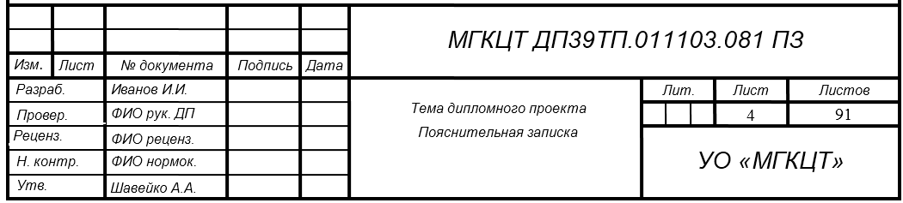

Рисунок К.1 – Образец заполнения штампа первого листа содержания
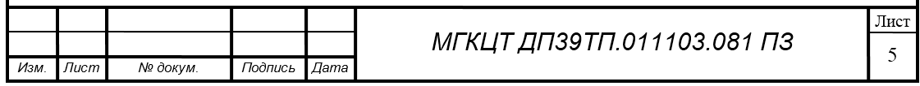
Рисунок К.2 – Образец заполнения штампа второго листа содержания
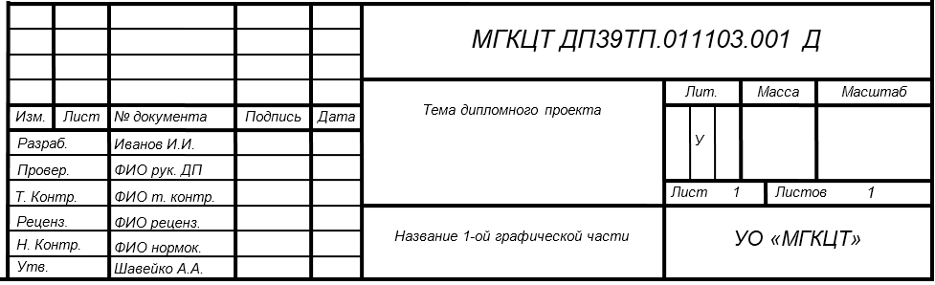
Рисунок К.3 – Образец заполнения штампа первой графической части

ТРЕБОВАНИЯ К СОДЕРЖАНИЮ ПРЕЗЕНТАЦИИ ДП
1 слайд:
- Название учреждения образования: УО «Минский государственный колледж цифровых технологий»
- Тема дипломного проекта:
- Разработал:
- Руководитель:
- Консультанты:
2 слайд:
- Цель дипломного проекта
- Задачи дипломного проекта
- Назначение ПП.
- Выполняемые функции (перечислить.)
3 слайд:
- Рассмотренные аналогичные программные продукты;
- Актуальность проекта (в сравнения с аналогами);
- Требования, предъявляемые к программным продуктам подобного вида.
4 слайд:
- Среда разработки, языки программирования (обоснование выбора, плюсы, минусы, проблемы);
- Наличие дополнительного необходимого ПО для работы.
5 слайд:
- Работа с ПП.
- Алгоритм работы программы.
- Реализация интересных моментов.
- Проблемы, с которыми столкнулся в ходе решения задач, каким образом они были решены.
- Что изучил самостоятельно и применил в ходе работы над дипломным проектом.
- Демонстрация графической части (диаграмм UML: диаграмма вариантов использования, диаграмма классов, диаграмма последовательности действий, диаграмма активности, диаграмма компонентов, диаграмма топологии; схемы базы данных и др.).
- Запуск программы.
Слайд-заключение:
- В ходе работы над дипломным проектом на основе поставленных целей и задач было … (разработано, рассмотрено, проанализировано, изучено, …).
- Был проведен расчет затрат на разработку программного обеспечения…
- Были рассмотрены вопросы охраны труда по теме …
- Предлагаемая программная система … создана в соответствии требованиями задания (обеспечено выполнение требуемых функций, а также режимов работы программной системы; учтены требования по надежности, программной и информационной совместимости).
- Разработанное ПО допускает возможность усовершенствования … функций путем …

Магнитный или оптический носитель в конверте с этикеткой содержит пояснительную записку, текст программы, графическую часть проекта.

Этикетка
для дипломных проектов

Дипломный проект

(название) Разработка программно-педагогического средства «Жизнь
и творчество А. С. Пушкина»

МГКЦТ ДП39ТП.011103

Разработан дата окончания дипломного проекта

Утвержден дата утверждения по приказу (ЛЗ)

Разработчик: Николаев В. Р.

Руководитель: Смирнов Н. А.

Технические средства: минимальный состав аппаратных средств

Программные средства: специальные программные средства для
работы программы

Состав документа:
пояснительная записка – файл (Имя файла) ПЗ.docх
программные документы – файлы «Имя файла 1», «Имя файла 2», …
графическая часть – файлы «Имя файла 1», «Имя файла 2», «Имя файла 3»

Сведения о защите информации: пароль 8384

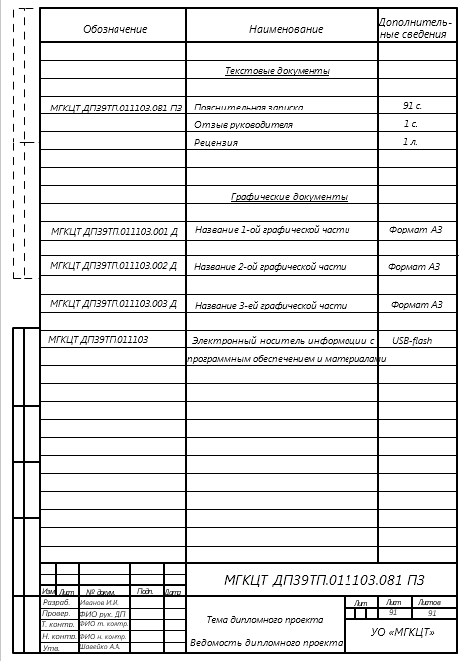

УЧРЕЖДЕНИЕ ОБРАЗОВАНИЯ
«МИНСКИЙ ГОСУДАРСТВЕННЫЙ КОЛЛЕДЖ ЦИФРОВЫХ ТЕХНОЛОГИЙ»

РЕЦЕНЗИЯ
на дипломный проект (дипломную работу) обучающегося ____________________
___________________________________________________________________________
(фамилия, собственное имя, отчество (если таковое имеется)

Специальность _____________________________________________________________

Тема дипломного проекта (дипломной работы) __________________________________
___________________________________________________________________________
___________________________________________________________________________
___________________________________________________________________________
___________________________________________________________________________
___________________________________________________________________________
___________________________________________________________________________
___________________________________________________________________________
___________________________________________________________________________
___________________________________________________________________________
___________________________________________________________________________
___________________________________________________________________________
___________________________________________________________________________
___________________________________________________________________________
___________________________________________________________________________
___________________________________________________________________________
___________________________________________________________________________
___________________________________________________________________________
___________________________________________________________________________
___________________________________________________________________________
___________________________________________________________________________
___________________________________________________________________________
___________________________________________________________________________
___________________________________________________________________________
___________________________________________________________________________
___________________________________________________________________________
___________________________________________________________________________
___________________________________________________________________________
___________________________________________________________________________
___________________________________________________________________________

Проект (работа) заслуживает отметки __________________________________________

Место работы, должность рецензента __________________________________________
___________________________________________________________________________
Фамилия, собственное имя, отчество (если таковое имеется) рецензента
___________________________________________________________________________
_________________ _______________________
(дата) (подпись)

С рецензией ознакомлен __________________________

Заведующий отделением (уполномоченное лицо) ___________________

